**https://habr.com/post/142486/**

**float**

Оказывается, картинка находится внутри абзаца! Поэтому и не работает свойство margin в первом случае. Чтобы исправить это, можно применить float:left к абзацу и указываем абсолютную ширину:

img {

float: right;

margin: 20px;

}

p {

float: left;

width: 220px;

margin: 20px;

}

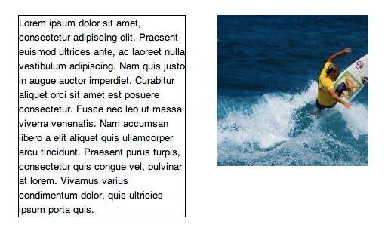

1. **Странные правила float**

Перейдем к более сложным вариантам использования float: к правилам, регулирующим плавающие объекты. Это бывает необходимо при верстке галереи изображений. Например:

<ul>

<li><img src="1450823466601083332032"/></li>

<li><img src="http://placehold.it/100x150&text=2"/></li>

<li><img src="1450823466394721548724"/></li>

<li><img src="1450823466376067888878"/></li>

<li><img src="1450823466279266032276"/></li>

<li><img src="http://placehold.it/100x150&text=6"/></li>

<li><img src="http://placehold.it/100x100&text=7"/></li>

</ul>

По умолчанию каждый элемент списка появится с новой строки. Если применить к каждому float:left, изображения встанут в один ряд с переносом строки:

li {

float: left;

margin: 4px;

}

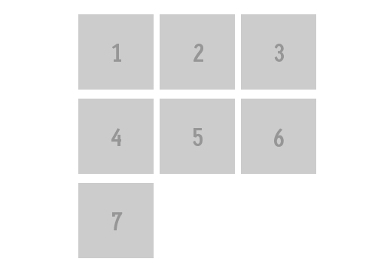  
  
Но что, если изображения разной высоты?  
  
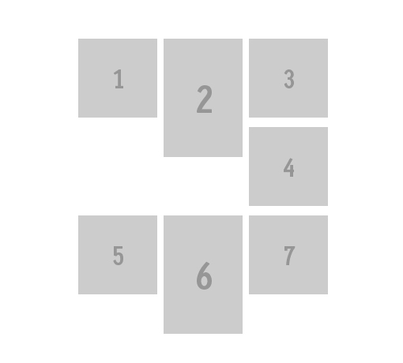  
  
Если мы добавим элементам списка отображение в одну строку, получится немного симпатичнее: